哈尔滨工业大学计算机科学与技术学院

实验报告

课程名称：数据结构与算法
课程类型：必修
实验名称：表达式求值

实验项目：
- 从文本文件输入任意一个语法正确的（中缀）表达式，显示并保存该表达式。
- 利用栈结构，把上述（中缀）表达式转换成后缀表达式，并显示栈的状态变化过程和所得到的后缀表达式。
- 利用栈结构，对上述后缀表达式进行求值，并显示栈的状态变化过程和最终结果。

班级：1703005
学号：1171000410
姓名：强文杰

一、实验目的
了解并运用逆波兰表达式求值；
熟悉栈的操作与数据存储；

二、实验要求及实验环境

实验要求：实现表达式从文件读入，将中缀表达式转化为后缀表达式，展现栈的变化过程，完成表达式求值。

实验环境：Windows, Code::Blocks。

三、设计思想（本程序中的用到的所有数据类型的定义，核心算法的流程图等）
数据定义如下：

//栈的数组实现
typedef struct
{
int data[MAX_LEN];
int top;
}Stack;

//为栈分配空间
Stack *Createstack()

//压栈
int Push(Stack *p,int x)

//出栈
int Pop(Stack *L,int *x)

//栈顶
int TOP(Stack *L,int *x)

//判断栈是否为空
int Empty(Stack *L)

//定义符号的优先级
int Priority(int ope)

// 将两个数出栈、根据ope符号计算，然后再次入栈
void Calculation(Stack *snum,int ope)

// 先处理除右括号外的符号
void Deal_ope(Stack *snum,Stack *sope,int ope)

//单独处理右括号
void Right(Stack *snum,Stack *sope)

// 打印数字栈
void Display(Stack *L)

//打印符号栈
void Displayope(Stack *L)

/*从文件中读入中缀表达式*/
void Readexpression(char a[])

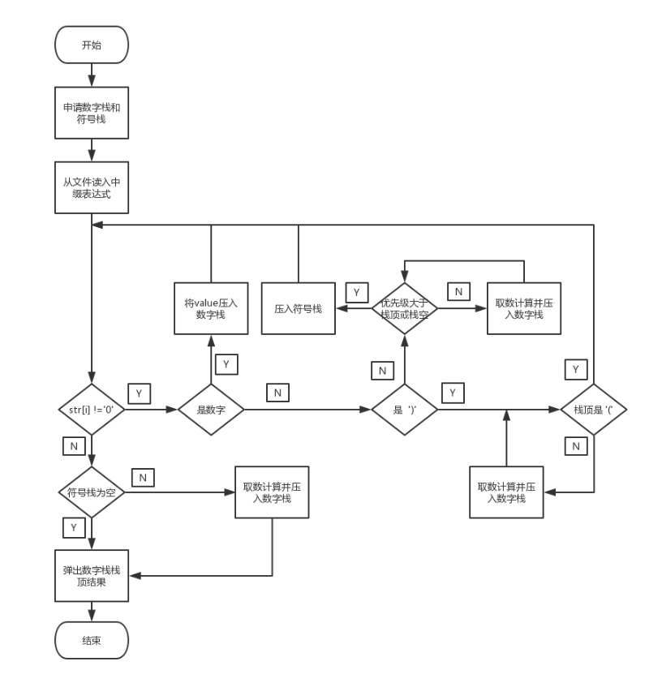
图1 逆波兰表达式求值算法

四、测试结果如图 2

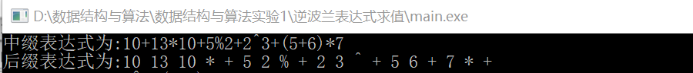
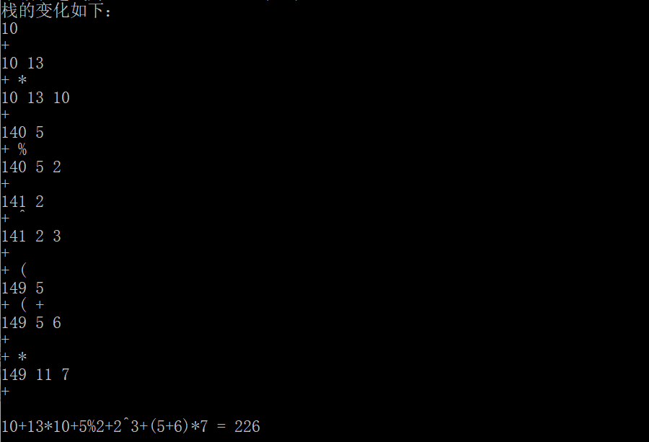

图2 逆波兰表达式求值算法测试结果

五、系统不足与经验体会
本次实验深刻理解了逆波兰表达式求值的方法，学会灵活同时运用数字栈和符号栈，以使后缀表达式的转化更为简洁，并且计算起来更加方便。同时，通过使用对符号优先级定义的方式，使得添加类似求模、乘方的运算更加方便。不足之处在于对多字符运算符的处理欠缺。

六、附录：源代码（带注释）

#include <stdio.h>
#include <stdlib.h>
#include <string.h>
#include <math.h>
#define MAX_LEN 30
#define MAX 100
//栈的数组实现
typedef struct
{
int data[MAX_LEN];
int top;
}Stack;
//为栈分配空间
Stack *Createstack()
{
Stack *p;
p = (Stack *)malloc(sizeof(*p));
p->top = -1;
return p;
}
//压栈
int Push(Stack *p,int x)
{
if (p->top == MAX_LEN - 1)
{
return -1;
}
p->top++;
p->data[p->top] = x;
return 0;
}
//出栈
int Pop(Stack *L,int *x)
{
if (L->top == -1)
{
return -1;
}
//利用传出参数传出栈顶元素
*x = L->data[L->top];
L->top--;
return 0;
}
//栈顶
int TOP(Stack *L,int *x)
{
if (L->top == -1)
{
return -1;
}
*x = L->data[L->top];
return 0;
}
//判断栈是否为空
int Empty(Stack *L)
{
return (L->top == -1);
}
//定义符号的优先级
int Priority(int ope)
{
switch(ope)
{
case '(': return 0; //左括号已经在栈内时，如果比较，其优先级最低
case '+':
case '-': return 1;
case '*':
case '%':
case '/': return 2;
case '^': return 3;
default : return -1;
}
}
// 将两个数出栈、根据ope符号计算，然后再次入栈
void Calculation(Stack *snum,int ope)
{
int n,n1,n2;
Pop(snum,&n1);
Pop(snum,&n2);
switch(ope)
{
case '+': n = n1 + n2; break;
case '-': n = n2 - n1; break;
case '*': n = n1 * n2; break;
case '/': n = n2 / n1; break;
case '%': n = n2 % n1; break;
case '^': n = pow(n2,n1);break;
}
Push(snum,n);
}
// 先处理除右括号外的符号
void Deal_ope(Stack *snum,Stack *sope,int ope)
{
int old_ope;
if (Empty(sope) || ope == '(')
{
Push(sope,ope);
return ;
}
TOP(sope,&old_ope);
if (Priority(ope) > Priority(old_ope))
{
//传入符号大于当前栈顶，则将传入符号入栈
Push(sope,ope);
return ;
}
//如果传入的符号优先级小于当前栈顶符号
while (Priority(ope) <= Priority(old_ope))
{
//将当前栈顶的符号取出与数字栈中顶端的两个数字进行计算
Pop(sope,&old_ope);
printf("%c ",old_ope);
Calculation(snum,old_ope);
if (Empty(sope))
{
break;
}
//再次取出一个当前栈符号与传入符号比较，循环
TOP(sope,&old_ope);
}
Push(sope,ope);
}
//单独处理右括号
void Right(Stack *snum,Stack *sope)
{
int old_ope;
TOP(sope,&old_ope);
while (old_ope != '(')
{
//当前符号出栈然后将数字出栈两个进行计算,在括号内优先级最高
Pop(sope,&old_ope);
printf("%c ",old_ope);
Calculation(snum,old_ope);
//循环
TOP(sope,&old_ope);
}
Pop(sope,&old_ope);//出现左括号时将它丢弃
}
// 打印数字栈
void Display(Stack *L)
{
int i;
if (L->top == -1)
{
return ;
}
for (i = 0 ; i <= L->top; i++)
{
printf("%d ",L->data[i]);
}
printf("\n");
}
//打印符号栈
void Displayope(Stack *L)
{
int i;
if (L->top == -1)
{
return ;
}
for (i = 0 ; i <= L->top; i++)
{
printf("%c ",L->data[i]);
}
printf("\n");
}
/*从文件中读入中缀表达式*/
void Readexpression(char a[])
{
char x[MAX_LEN];
int i=1,j=0;
FILE *fp;
fp=fopen("char.txt","r+b");
if(fp==NULL)
{
printf("char.txt can not be read!\n");
exit(0);
}
fscanf(fp,"%s",x);
fclose(fp);
for(i=1;x[i]!='#';i++)
{
a[j]=x[i];
j++;
}
a[j]='\0';
}

int main()
{
char str[MAX],dst[MAX];
printf("中缀表达式为:");
Readexpression(str);
printf("%s\n",str);
int i = 0,value = 0,flag = 0; //数字的值
int old_ope;
Stack *numstack,*opestack;
numstack = Createstack(); // 创建存放数字的栈
opestack = Createstack(); // 创建存放运算符的栈
printf("后缀表达式为:");
//printf("栈的变化如下：\n");
/* 表达式字符串解析函数,然后将高优先级的符号/(*)进行计算重新入栈
退出while大家的优先级都一样*/
while (str[i] != '\0')
{
if (str[i] >= '0' && str[i] <= '9')
{
value *= 10; //数字的获取，注意可能不止一位
value +=str[i]-'0';
flag = 1;
}
else
{
if (flag) //flag = 1说明value里面存储了数字，将其入栈
{
printf("%d ",value);
Push (numstack, value);
//flag标志清零，value存放数字的变量清零
flag = 0;
value = 0;
//Display(numstack);
}
if(str[i] == ')')
{
Right(numstack,opestack);
//Displayope(opestack);
}
else
{
Deal_ope(numstack,opestack,str[i]);
//Displayope(opestack);
}
}
i++;
}
if (flag) //如果flag = 1.说明value里面还有数值,将其入栈
{
printf("%d ",value);
Push(numstack,value);
//Display(numstack);
}
while (!Empty(opestack)) //如果符号栈不为空，继续计算
{
Pop(opestack,&old_ope);
printf("%c ",old_ope);
Calculation(numstack,old_ope);
//Displayope(opestack);
}
Pop(numstack,&value); //最终答案
printf("\n%s = %d\n",str,value);
return 0;
}

